БУ «Лангепасский реабилитационный центр»

Консультация для родителей
Тема: «Мнемотехника – что это такое?»

Подготовил: специалист по
социальной реабилитации
Лах Ильмира Ильясовна

г. Лангепас
2022г.
Консультация для родителей
Мнемотехника – что это такое?

Что такое мнемотехника и зачем она нужна детям?
МНЕМОТЕХНИКА – это система внутреннего письма, позволяющая последовательно записывать в мозг информацию, преобразованную в комбинации зрительных образов.
Мнемотехника использует естественные механизмы памяти мозга и позволяет полностью контролировать процесс запоминания, сохранения и припоминания информации.
Первоначально мнемотехника возникла как неотъемлемая часть риторики (ораторского искусства) и предназначалась для запоминания длинных речей. Современная мнемотехника значительно продвинулась как в теоретическом, так и в техническом плане и делает возможным не только фиксацию в памяти последовательности текстового материала, но и позволяет безошибочно запоминать любую точную информацию, которая традиционно считается не запоминаемой:
- списки телефонных номеров,
- хронологические таблицы,
- разнообразные числовые таблицы,
- анкетные данные,
- сложные учебные тексты, содержащие большое количество терминологии и числовых сведений и т.п.
Овладение мнемотехникой – это овладение инструментальным навыком. Обучение мнемотехнике можно сравнить с обучением машинописи, стенографии. Очевидно, что для формирования навыка необходимо выполнять упражнения. Без упражнений освоить мнемотехнику нельзя. После формирования навыка запоминания человек может пользоваться этим навыком, а может и не пользоваться. Сама по себе информация запоминаться не будет. Для запоминания каждый раз придется применять сформированный навык запоминания – последовательность определенных мыслительных действий, ведущих к фиксации информации в мозге.
Ни для кого не секрет, что у некоторых детей существуют проблемы: скудный словарный запас, неумение согласовывать слова в предложении, нарушение звукопроизношения. Есть дети, у которых нарушено внимание, несовершенно логическое мышление. Необходимо научить детей связно, последовательно, грамматически правильно излагать свои мысли, рассказывать о различных событиях из окружающей жизни.
Мнемотехника помогает развивать: ассоциативное мышление, зрительную и слуховую память, зрительное и слуховое внимание, воображение.
Мнемотехника для детей - это совокупность правил и приемов, облегчающих процесс запоминания информации.
Примером может служить всем знакомая фраза «Каждый Охотник Желает Знать Где Сидит Фазан», которая помогает запомнить цвета радуги.
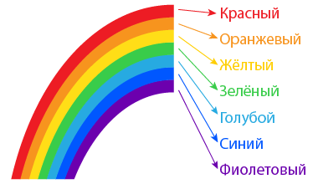
Большое место занимает использование мнемотехники в дошкольном и школьном возрастах. Для того чтобы выработать у детей с самого раннего возраста определенные навыки и умения, в обучающий процесс вводятся так называемые мнемотаблицы (схемы). Например, в детских садах часто используются алгоритмы процессов умывания, одевания и т.п.
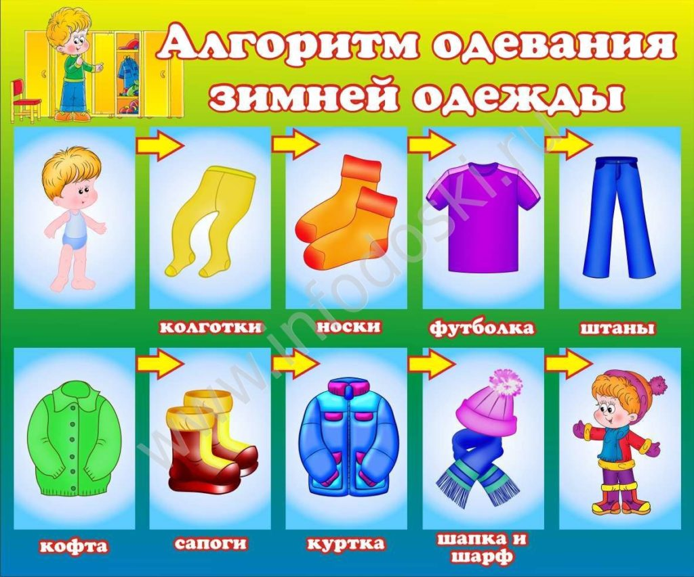

Мнемотаблица – это схема, в которой заложена определенная информация.
Мнемотаблицы особенно эффективны при разучивании стихотворений. Суть заключается в следующем: на каждое слово или маленькое словосочетание придумывается картинка (изображение); таким образом, все стихотворение зарисовывается схематически. После этого ребенок по памяти, используя графическое изображение, воспроизводит стихотворение целиком. На начальном этапе взрослый предлагает готовую план - схему, а по мере обучения ребенок также активно включается в процесс создания своей схемы.
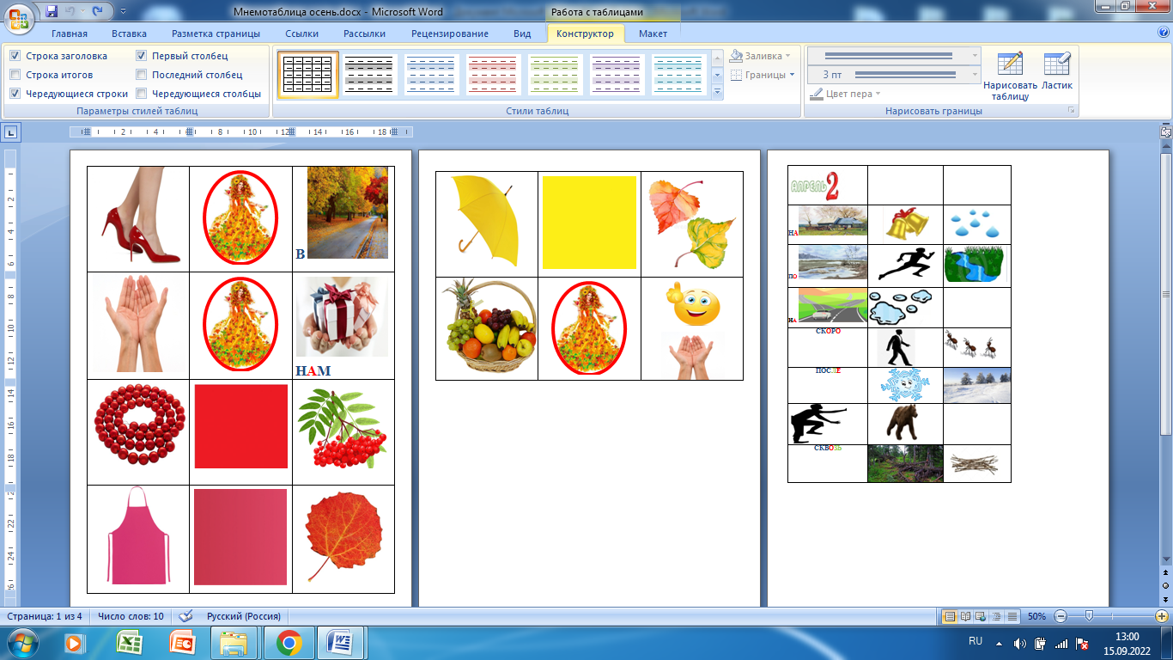
У детей преобладает наглядно-образная память, и запоминание носит в основном непроизвольный характер: дети лучше запоминают события, предметы, факты, явления, близкие их жизненному опыту. При обучении связной речи детей, вполне обосновано использование творческих методик, эффективность которых очевидна, наряду с общепринятыми. Приёмы мнемотехники облегчают запоминание у детей и увеличивают объём памяти путём образования дополнительных ассоциаций.
К.Д.Ушинский писал: “Учите ребёнка каким-нибудь неизвестным ему пяти словам – он будет долго и напрасно мучиться, но свяжите двадцать таких слов с картинками, и он их усвоит на лету”. Так как наглядный материал у детей усваивается лучше, использование мнемотаблиц на занятиях по развитию связной речи, позволяет им эффективнее воспринимать и перерабатывать зрительную информацию, сохранять и воспроизводить её.
Работа с мнемотаблицей включает:
1. Рассматривание мнемотаблицы и разбор того, что на ней изображено.
2. Перекодирование информации, то есть преображение из символов в образы.
3. Воспроизведение таблицы по памяти или, другими словами, пересказ с опорой на символы (образы), то есть отработка метода запоминания.
Работа с мнемотаблицами и схемами – моделями помогает детям свободно, не стесняясь, высказываться в специально организованной деятельности и в свободной самостоятельной деятельности, расширяется круг знаний об окружающем мире, обогащается словарный запас, дети с удовольствием включаются в пересказ, заучивание.
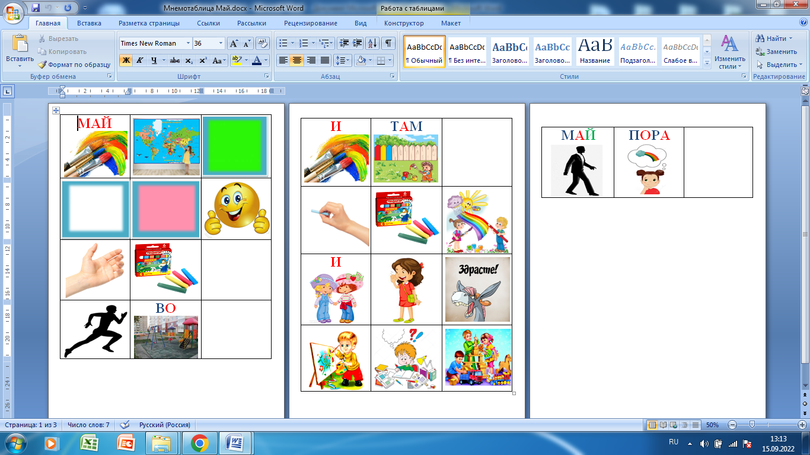
Май
Май раскрасил мир зеленым,
Белым, розовым, веселым!
Взять мелки, бежать во двор,
И раскрасить там забор
Рисовать мелками счастье,
И девчонкам крикнуть: «Здрасьте!»
Рисовать, писать, играть!
Май пришел — пора мечтать…( Э. Светлая.)

